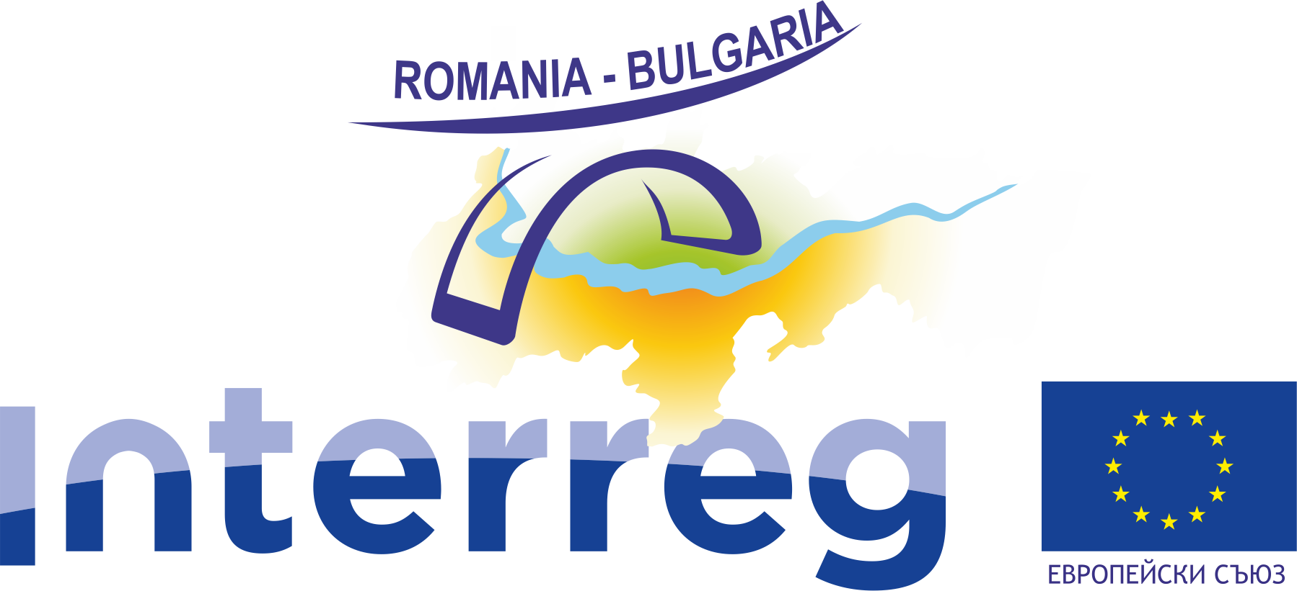

ПРЕСС СЪОБЩЕНИЕ

Комитет за наблюдение по програма INTERREG V-A Румъния-България – четвърто заседание

4-ти август 2016, Русе, България

Управляващият орган (УО) на програма INTERREG V-A Румъния-България - Министерство на регионалното развитие и публична администрация на Румъния (МРРПА), Националният партниращ орган (НПО) - Министерство на регионалното развитие и благоустройството на България (МРРБ) и Съвместният секретариат (СС) на Програмата – Регионален офис за трансгранично сътрудничество Кълъраш за границата Румъния-България, организираха на 4-ти август 2016 г. в Русе, България, четвъртото заседание на Комитета за наблюдение на програмата INTERREG V-A Румъния-България.

По време на заседанието бяха одобрени важни документи, свързани с комуникационната дейност по програма INTERREG V-A Румъния-България. Сред одобрените документи е Годишният Комуникационен план за 2016 г., както и преразгледания Наръчник за визуална идентичност. Освен това, членовете на Комитета за наблюдения бяха запознати с напредъка в изпълнението на програмата, отчетен след последния комитет, който се проведе през октомври 2015 г.

Комитетът за наблюдение не постигна консенсус по отношение на избора на твърди проекти, подадени в рамките на първата покана за набиране на проектни предложения (Приоритетна ос 1, 2 и 3). Комитетът за наблюдение реши да продължи дискусиите по тази тема по време на следващата среща, която ще се проведе през последната седмица на септември 2016 г.

